Министерство науки и высшего образования Российской Федерации
Федеральное государственное автономное образовательное учреждение
высшего образования
«Уральский федеральный университет
имени первого Президента России Б.Н. Ельцина»

Институт новых материалов и технологий
Кафедра «Теплофизика и информатика в металлургии»

ПОЛЬЗОВАТЕЛЬСКАЯ ИНСТРУКЦИЯ
к выпускной квалификационной работе
«Разработка интерактивного программного продукта
для расчета и оптимизации потерь давления
в дымовой трассе на основе визуального редактора трасс»

Руководитель
доцент, к.т.н., доцент А.С. Истомин
(должность, уч. ст., зван.) (подпись) (расшифровка подписи)

Студент
НМТ-423901 А.Е. Русскин
(группа) (подпись) (расшифровка подписи)

Екатеринбург
2026
СОДЕРЖАНИЕ
1 Назначение документа 4
2 Запуск приложения 5
3 Работа без регистрации 6
4 Регистрация и вход 7
5 Задание исходных данных 8
5.1 Температура газа 8
5.2 Расход газа 8
5.3 Материал газохода 8
5.4 Состав дымовых газов 9
6 Построение маршрута 10
7 Настройка элементов трассы 12
7.1 Общие параметры 12
7.2 Прямой участок 12
7.3 Поворот 12
7.4 Сужение 13
7.5 Расширение 13
7.6 Местное сопротивление 14
8 Учет геометрического давления 15
9 Предварительный просмотр расчета 16
10 Формирование итогового отчета 17
11 Анализ результатов 18
12 Рекомендации и предупреждения 19
13 Сохранение заготовки 20
14 Сохранение выполненного расчета 21
15 Печать отчета 22
16 Исправление исходных данных 23
17 Обработка ошибок 24
17.1 Итоговый отчет не формируется 24
17.2 Не отображаются сохраненные данные 24
17.3 Приложение недоступно 24
17.4 Отображается предупреждение о справочном диапазоне 24
18 Ограничения применения 25

1 Назначение документа
Настоящая инструкция устанавливает порядок работы с программным продуктом «Расчет и оптимизация потерь давления в дымовой трассе».
Инструкция предназначена для пользователей, выполняющих расчет гидравлического сопротивления газоходов и дымовых трасс. Для работы с программой необходимы базовые знания в области гидравлики газовых потоков и устройства дымовых трактов.
Программный продукт позволяет:
- формировать маршрут дымовой трассы;
- задавать параметры дымовых газов;
- выбирать материал и состояние поверхности газохода;
- добавлять прямые участки, повороты, сужения, расширения и местные сопротивления;
- рассчитывать потери давления на трение и в местных сопротивлениях;
- учитывать геометрическое давление;
- просматривать таблицы, графики и рекомендации;
- сохранять расчеты и шаблоны;
- формировать печатный отчет.

2 Запуск приложения
После установки и запуска приложения необходимо открыть веб-браузер и перейти по адресу, указанному администратором.
При локальном запуске обычно используется адрес: «http://localhost:7205»
При серверном развертывании адрес определяется IP-адресом или доменным именем сервера, например: «http://<адрес_сервера>:5454»
После загрузки страницы отображается главный экран приложения с формой исходных данных и графическим редактором маршрута.
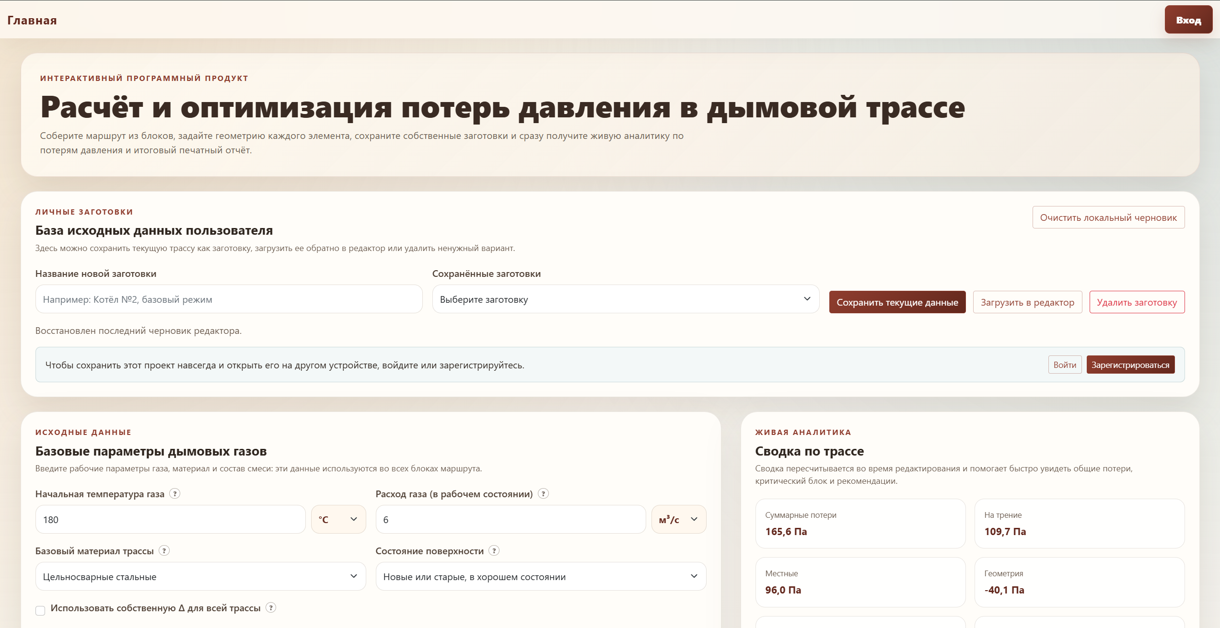
Рисунок 1 – Главная страница программного продукта

3 Работа без регистрации
Основные расчетные функции доступны без регистрации. Незарегистрированный пользователь может:
- задавать исходные данные;
- формировать маршрут;
- выполнять расчет;
- просматривать результаты;
- формировать печатный отчет;
- использовать локальный черновик.
Текущее состояние редактора автоматически сохраняется в локальном хранилище браузера. Это позволяет вернуться к последнему состоянию после просмотра отчета или обновления страницы.
Локальный черновик относится только к конкретному браузеру и устройству. Он может быть удален при очистке данных браузера. Для долговременного хранения расчетов рекомендуется зарегистрироваться.
Для удаления локального черновика следует нажать кнопку «Очистить локальный черновик».

4 Регистрация и вход
Для создания учетной записи необходимо:
- Нажать кнопку «Зарегистрироваться».
- Перейти на вкладку «Регистрация», если она не была открыта автоматически.
- Ввести логин.
- Задать пароль.
- Подтвердить регистрацию.
Для входа в существующую учетную запись необходимо:
- Нажать кнопку «Вход» или «Войти».
- Ввести логин и пароль.
- Подтвердить вход.
Учетная запись позволяет сохранять расчеты и заготовки в базе данных, открывать их на другом устройстве и повторно использовать ранее заданные параметры.
Не следует использовать в демонстрационных учетных записях реальные персональные данные или пароли от других информационных систем.

5 Задание исходных данных
Перед построением маршрута необходимо заполнить раздел «Базовые параметры дымовых газов».

5.1 Температура газа
В поле «Начальная температура газа» указывается температура дымовых газов на входе в трассу.
Единица измерения выбирается из списка:
- градусы Цельсия, °C;
- кельвины, K.
Температура должна соответствовать рассматриваемому режиму работы установки.

5.2 Расход газа
В поле «Расход газа (в рабочем состоянии)» задается объемный расход дымовых газов.
Поддерживаются единицы измерения:
- м³/с;
- м³/ч.
При изменении единицы программа выполняет необходимое преобразование значения.
Расход должен быть положительным. Нулевое или отрицательное значение не соответствует физическому смыслу расчета.

5.3 Материал газохода
В поле «Базовый материал трассы» выбирается материал, используемый для большинства участков.
В поле «Состояние поверхности» указывается состояние внутренней поверхности газохода. По выбранной комбинации программа получает справочное значение эквивалентной шероховатости.
Если требуемого варианта нет в справочнике, следует включить параметр «Использовать собственную Δ для всей трассы» и указать значение шероховатости вручную.
При ручном вводе необходимо выбрать единицу измерения:
- метры;
- миллиметры.
Значение шероховатости должно быть положительным и соответствовать фактическому состоянию поверхности.

5.4 Состав дымовых газов
Состав газовой смеси задается объемными долями следующих компонентов:
- азот N₂;
- кислород O₂;
- диоксид углерода CO₂;
- водяной пар H₂O.
Данные могут вводиться в долях единицы или процентах. Сумма компонентов должна быть равна:
- 1, если используются доли;
- 100 %, если используются проценты.
Программа отображает текущую сумму компонентов. При некорректном составе расчет не должен использоваться до исправления исходных значений.

6 Построение маршрута
Маршрут формируется в разделе «Графический редактор маршрута».
Редактор включает:
- палитру блоков;
- холст маршрута;
- панель параметров выбранного блока.
В палитре доступны пять типов элементов:
- Прямой участок.
- Поворот.
- Сужение.
- Расширение.
- Местное сопротивление.
Для добавления элемента необходимо перетащить соответствующий блок из палитры на холст маршрута. Элементы располагаются в порядке движения дымовых газов.
После добавления блок автоматически получает номер. Нумерация соответствует положению элемента в маршруте.
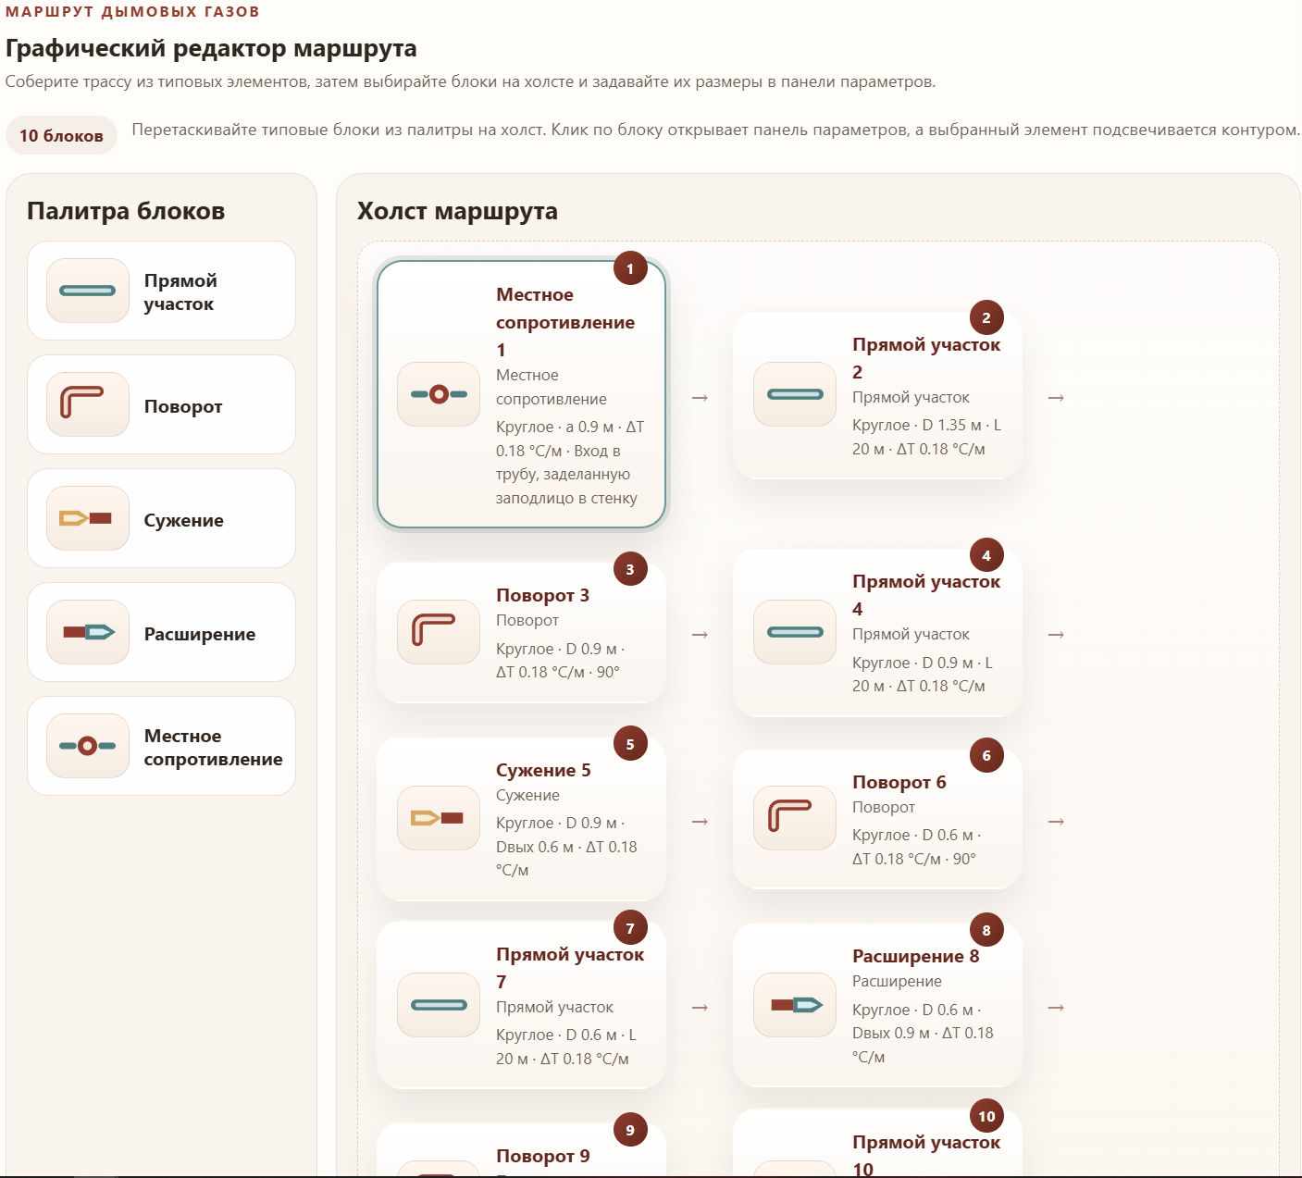
Рисунок 2 – Формирование дымовой трассы
Чтобы изменить параметры элемента, необходимо выбрать его на холсте. Параметры выбранного блока отображаются в панели редактора.
Для удаления элемента следует:
- Выбрать блок на холсте.
- Нажать кнопку «Удалить блок».
- Проверить последовательность оставшихся элементов.
После удаления программа автоматически обновляет нумерацию маршрута.

7 Настройка элементов трассы

7.1 Общие параметры
Для каждого элемента задается форма поперечного сечения:
- круглая;
- прямоугольная.
Для круглого сечения указывается диаметр. Для прямоугольного сечения задаются ширина и высота.
Для прямоугольного газохода программа рассчитывает эквивалентный диаметр, используемый в гидравлическом расчете.
Дополнительно для элемента могут задаваться:
- снижение температуры на единицу длины;
- индивидуальный материал;
- индивидуальная шероховатость;
- коэффициент местного сопротивления;
- параметры справочной диаграммы.
Доступный набор полей зависит от типа элемента.

7.2 Прямой участок
Для прямого участка необходимо указать:
- форму сечения;
- размеры сечения;
- длину участка;
- снижение температуры по длине;
- материал и шероховатость, если они отличаются от общих параметров.
Для прямого участка рассчитываются потери давления на трение. Увеличение длины и шероховатости повышает потери, а увеличение площади проходного сечения обычно снижает их.

7.3 Поворот
Для поворота задаются:
- форма и размеры сечения;
- угол поворота;
- радиус отвода;
- температурные параметры.
При автоматическом определении коэффициента местного сопротивления используется зависимость диаграммы 6-1. Для этого необходимо указать радиус отвода R₀.
Коэффициент, определяемый по диаграмме 6-1, учитывает местную составляющую и трение в отводе. Отдельное дублирование потерь по длине поворота не требуется.
При необходимости пользователь может включить ручной ввод КМС и задать коэффициент самостоятельно.

7.4 Сужение
Для сужения задаются размеры входного и выходного сечений. Выходное сечение должно быть меньше входного.
В зависимости от формы сечения и выбранной расчетной зависимости могут быть доступны справочные диаграммы, включая диаграммы 5-23 и 5-27.
Диаграмма 5-23 применяется только для круглого сечения. При прямоугольной форме выбор этой зависимости ограничивается программой.
Если пользователь задает КМС вручную, он несет ответственность за соответствие коэффициента выбранной геометрии.

7.5 Расширение
Для расширения задаются размеры входного и выходного сечений. Выходное сечение должно быть больше входного.
Программа определяет отношение площадей или диаметров и рассчитывает коэффициент местного сопротивления по выбранной зависимости.
При резком изменении площади могут возникать значительные местные потери из-за отрыва потока и образования вихревых зон.

7.6 Местное сопротивление
Для блока «Местное сопротивление» необходимо выбрать тип элемента из справочного списка.
В зависимости от выбранного сопротивления программа может:
- использовать постоянное справочное значение КМС;
- открыть таблицу для выбора параметров;
- определить КМС путем интерполяции;
- запросить дополнительные геометрические параметры;
- предложить ручной ввод коэффициента.
Кнопка просмотра таблицы позволяет ознакомиться со справочными значениями, областью допустимых параметров и соответствующими коэффициентами.
Если параметры находятся между табличными значениями, программа использует интерполяцию. При выходе параметра за табличный диапазон программа ограничивает расчет допустимой областью или выводит предупреждение. Такое сообщение необходимо учитывать при оценке достоверности результата.

8 Учет геометрического давления
Для учета влияния разности высот следует открыть раздел «Геометрическое давление» и нажать кнопку «Учитывать в расчете».
После включения необходимо указать:
- общий перепад высоты трассы H;
- температуру наружного воздуха.
Знак перепада высоты выбирается относительно направления движения газов:
- положительное значение соответствует подъему трассы;
- отрицательное значение соответствует снижению трассы;
- нулевое значение соответствует одинаковой начальной и конечной отметке.
Например:
- H = +10 м означает, что конец трассы расположен на 10 м выше ее начала;
- H = −10 м означает, что конец трассы расположен на 10 м ниже ее начала.
Для горячих газов движение вверх создает естественную тягу и уменьшает требуемый напор дымососа. Движение вниз, напротив, создает дополнительное сопротивление.
Геометрическое давление рассчитывается для всей трассы и не привязывается к отдельному элементу. В итоговом отчете оно отображается отдельной строкой.
Если учет геометрического давления не требуется, соответствующий режим следует отключить.

9 Предварительный просмотр расчета
После заполнения исходных данных и параметров элементов программа автоматически обновляет раздел «Потери давления по элементам».
Для каждого блока отображаются:
- наименование и тип;
- форма и эквивалентный диаметр;
- скорость газового потока;
- коэффициент трения;
- коэффициент местного сопротивления;
- потери на трение;
- местные потери;
- суммарные потери блока;
- доминирующий фактор.
Если данные заполнены не полностью, вместо результатов отображается сообщение о необходимости исправления маршрута.
Перед формированием итогового отчета следует проверить:
- последовательность элементов;
- размеры сечений;
- длины прямых участков;
- расход и температуру газа;
- сумму компонентов смеси;
- выбранные КМС;
- предупреждения программы.

10 Формирование итогового отчета
Для получения полного результата необходимо нажать кнопку «Сформировать итоговый отчет».
Если данные корректны, откроется страница результатов. Если обнаружены ошибки, программа выведет сообщения с указанием параметров, которые требуется исправить.
Итоговый отчет содержит:
- общие исходные данные;
- состав дымовых газов;
- ключевые параметры системы;
- результаты по блокам;
- суммарные показатели трассы;
- структуру потерь давления;
- график потерь по элементам;
- график накопленных потерь;
- построенную схему маршрута;
- единую таблицу параметров и результатов;
- рекомендации по снижению потерь;
- сообщения и замечания.
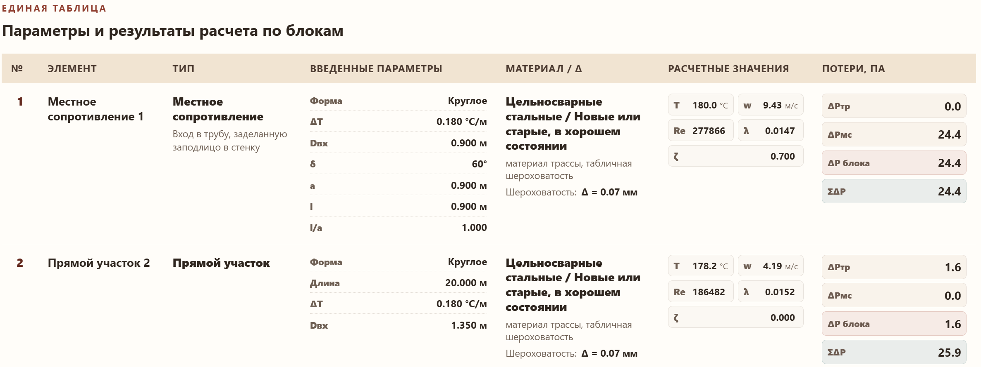
Рисунок 3 – Итоговый отчет

11 Анализ результатов
Основным результатом является суммарное изменение давления по всей трассе. Оно включает:
- потери давления на трение;
- потери в местных сопротивлениях;
- геометрическое давление, если его учет включен.
Суммарные потери применяются для:
- оценки гидравлического сопротивления трассы;
- проверки достаточности тяги;
- предварительного подбора дымососа;
- сравнения вариантов геометрии;
- поиска участков с наибольшими потерями;
- оценки способов повышения энергетической эффективности.
При подборе дымососа необходимо учитывать не только расчетный напор, но также расход, рабочую характеристику оборудования, коэффициент запаса, температуру газов и требования производителя.
Результаты программы не заменяют окончательный проектный расчет и профессиональную проверку оборудования.

12 Рекомендации и предупреждения
В разделе «Пути снижения потерь давления» отображаются рекомендации, сформированные по результатам расчета. Они могут указывать на:
- высокую скорость газов;
- недостаточный диаметр;
- значительные потери на протяженном участке;
- высокий вклад местного сопротивления;
- возможность изменения геометрического параметра.
Рекомендации имеют оценочный характер. Перед изменением конструкции необходимо учитывать ограничения производственного пространства, прочность, стоимость, технологические требования и режим работы оборудования.
В разделе «Сообщения и замечания» выводятся предупреждения о:
- выходе за пределы справочных диапазонов;
- применимости инженерных диаграмм;
- высоких или низких скоростях;
- некорректном составе газа;
- ограничениях выбранного элемента;
- ручном задании КМС.
Предупреждение не всегда блокирует расчет, однако указывает на условие, способное снизить достоверность результата.

13 Сохранение заготовки
Заготовка содержит исходные данные и структуру трассы и предназначена для повторного использования.
Для сохранения необходимо:
- Выполнить вход в учетную запись.
- В поле «Название новой заготовки» ввести наименование.
- Нажать «Сохранить текущие данные».
Для загрузки заготовки необходимо:
- Выбрать ее в списке «Сохраненные заготовки».
- Нажать «Загрузить в редактор».
- Проверить загруженные параметры.
Для удаления следует выбрать заготовку и нажать «Удалить заготовку».
Название рекомендуется задавать так, чтобы оно отражало объект и режим, например: «Демонстрационная трасса, базовый режим».

14 Сохранение выполненного расчета
После формирования отчета зарегистрированный пользователь может сохранить расчет в базе данных.
Для этого необходимо:
- Выполнить расчет.
- На странице отчета нажать «Сохранить расчет».
- Указать понятное наименование.
- Подтвердить сохранение.
Сохраненный расчет содержит исходные параметры, элементы маршрута, результаты, предупреждения и рекомендации.
Работа с сохраненными расчетами выполняется в разделе «Мои расчеты». В нем пользователь может:
- просматривать перечень расчетов;
- применять фильтры;
- изменять наименование;
- открывать расчет;
- повторять расчет с измененными параметрами;
- использовать расчет как шаблон;
- удалять ненужные записи.

15 Печать отчета
Для печати необходимо:
- Сформировать итоговый отчет.
- Нажать кнопку «Печать отчета».
- Выбрать принтер или функцию сохранения в PDF.
- Установить книжную или альбомную ориентацию в зависимости от предварительного просмотра.
- Проверить размещение таблиц и графиков.
- Выполнить печать или сохранить файл.
Рекомендуется использовать формат бумаги А4. Перед передачей отчета необходимо убедиться, что числовые значения, подписи графиков и таблицы отображаются полностью.

16 Исправление исходных данных
Для изменения расчета необходимо вернуться к редактору, выбрать требуемый блок и исправить его параметры.
После изменения данных предварительные результаты обновляются автоматически. Для получения нового полного отчета следует повторно нажать «Сформировать итоговый отчет».
При сравнении нескольких вариантов рекомендуется сохранять каждый вариант под отдельным наименованием.

17 Обработка ошибок

17.1 Итоговый отчет не формируется
Необходимо проверить:
- заполнены ли обязательные поля;
- добавлен ли хотя бы один элемент;
- являются ли размеры и расход положительными;
- равна ли сумма компонентов газа 100 %;
- заданы ли необходимые параметры КМС;
- соответствует ли выходной размер типу перехода.

17.2 Не отображаются сохраненные данные
Следует проверить:
- выполнен ли вход в учетную запись;
- используется ли правильная учетная запись;
- доступна ли база данных;
- не был ли удален локальный черновик.

17.3 Приложение недоступно
Необходимо:
- Проверить правильность адреса.
- Убедиться в наличии сетевого подключения.
- Обратиться к администратору.
- При локальном запуске проверить состояние контейнеров.
- Проверить конечную точку /health.

17.4 Отображается предупреждение о справочном диапазоне
Необходимо проверить введенные параметры и сопоставить их с областью применения выбранной диаграммы. Не рекомендуется использовать граничное значение как точное справочное значение без инженерного обоснования.

18 Ограничения применения
Достоверность результата зависит от правильности исходных данных, применимости справочных зависимостей и соответствия расчетной схемы реальной трассе.
Программа не учитывает автоматически все возможные факторы промышленной эксплуатации, включая:
- нестационарные режимы;
- загрязнение и зарастание газоходов;
- утечки и подсосы воздуха;
- пульсации потока;
- конструктивные особенности, отсутствующие в расчетной модели;
- требования прочности и промышленной безопасности;
- характеристики конкретного дымососа.
Полученные результаты предназначены для инженерной оценки, сравнения вариантов и предварительного выбора параметров. Окончательное техническое решение должно приниматься квалифицированным специалистом.

